柳州市智能制造科技服务中心

（柳州市自动化科学研究所）

2020年度部门决算

**目 录**

**第一部分：柳州市智能制造科技服务中心（柳州市自动化科学研究所）概况**

一、主要职能

二、部门决算单位构成

**第二部分：柳州市智能制造科技服务中心（柳州市自动化科学研究所）2020年部门决算报表**

表一：收入支出决算总表

表二：收入决算表

表三：支出决算表

表四：财政拨款收入支出决算总表

表五：一般公共预算财政拨款支出决算表

表六：一般公共预算财政拨款基本支出决算表

表七：一般公共预算财政拨款安排的“三公”经费支出决算表

表八：政府性基金预算财政拨款收入支出决算表

表九：国有资本经营预算财政拨款支出决算表

**第三部分：柳州市智能制造科技服务中心（柳州市自动化科学研究所）2020年度部门决算情况说明**

一、2020 年度收入支出决算总体情况。

二、2020 年度收入决算情况。

三、2020 年度支出决算情况

四、2020年度财政拨款收入支出决算情况

五、2020 年度一般公共预算财政拨款支出决算情况

六、2020 年度一般公共预算财政拨款基本支出决算情况

七、2020 年度一般公共预算财政拨款“三公”经费支出决算情况

八、2020 年度政府性基金预算财政拨款收入支出决算情况

九、国有资本经营预算财政拨款支出决算情况

十、2020 年度预算绩效情况说明

十一、其他重要事项的情况说明

**第四部分：名词解释**

**第一部分柳州市智能制造科技服务中心（柳州市自动化科学研究所）概况**

一、主要职能

（一）贯彻执行国家有关科技产业发展方面的法律法规、方针政策和规划，助推共性技术引领产业升级，协助解决产业发展瓶颈难题。

（二）指导企业引进先进制造技术、智能化装备及系统，研究制造技术科学发展战略、规划和计划，跟踪、引进、吸收新技术。开展需求挖掘、展示对接、应用驱动、示范培育等工作，提升传统产业和新兴产业自动化、智能化程度。

（三）指导企业建设智能产业生态服务系统，推动工作机器人、智能仪器仪表、智能关键部件等核心技术攻关，协助建设数字化车间和智能工厂，促进企业向智能制造转型升级。

（四）参与工作机器人及其系统集成产品研发检测、试验难、认证认可、成果孵化等公共服务平台建设。开展机器人应用人员培训工作。

（五）为传统工业企业、新兴智能制造业开展仿真与建模技术服务，优化工厂、生产车间及自动化方案。

（六）负责信息管理系统开发建设维护升级，以及信息网络安全，科技大数据规划、平台开发和数据分析。推动工业互联网平台培育、工业企业上云等工程实施，实现制造业信息化、智能化管理。

（七）为汽车及零配件、轨道交通、能源电网、桥梁预应力、大型设备、电子电器、电气安全等工业产品的检验检测提供技术支持。参与建设实验室共享平台，推动全市大型实验室开放共享。

（八）完成主管部门交办的其他任务。

二、部门决算单位构成

（一）柳州市智能制造科技服务中心编制现状及人员构成

单位人员编制总数为48人，其中：事业编制48人。

编内在职45人，其中：全额事业在职45人。

退休补助29人。

（二）柳州市智能制造科技服务中心设下列内设机构：

1、综合办公室。负责单位日常行政管理和综合协调工作。负责文电、会务、机要保密、信息等日常工作。负责人事管理、档案管理、财务管理、后勤保障、党建等工作。

2、智能制造规划科。负责智能制造产业科技发展战略、规划、计划和预测。跟踪、引进、吸收和再创新最新技术，为企业提供技术需求牵线搭桥、协同攻关，科技项目过程管理。

3、工业机器人服务科。负责引进机器人产品线及工业机器人系列产品，建设智能产业生态服务系统，装备智能工厂、智能物流、智能交通等行业。负责开展工业机器人、智能关键部件等核心技术攻关。负责开展工业机器人及其系统集成产品研发检测、试验验证、认证认可、成果孵化。

4、自动化技术服务科。负责企业自动化、智能化技术创新升级，系统仿真与建模技术服务，优化工厂、生产车间管控一体化方案。

5、网络信息技术服务科。负责信息技术与制造业融合，工业互联网平台、工业企业上云培育。负责信息管理系统开发建设维护升级，科技大数据规划、平台开发、数据分析和信息网络安全。

6、智能检测服务科。运用感知、传感、测控和智能仪器技术，对汽车及零配件、轨道交通、能源电网、桥梁预应力、设备、工业产品、电子电器、电气安全检验检测提供技术服务。负责搭建大型实验室开放共享平台及平台的运维。

**第二部分：柳州市智能制造科技服务中心（柳州市自动化科学研究所）2020年部门决算报表**

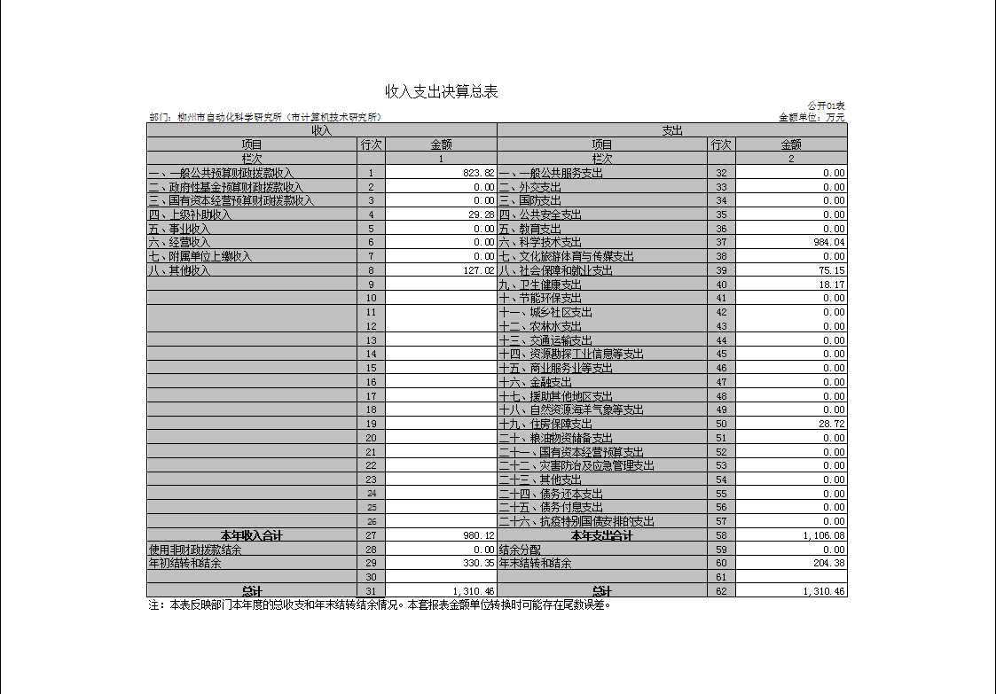

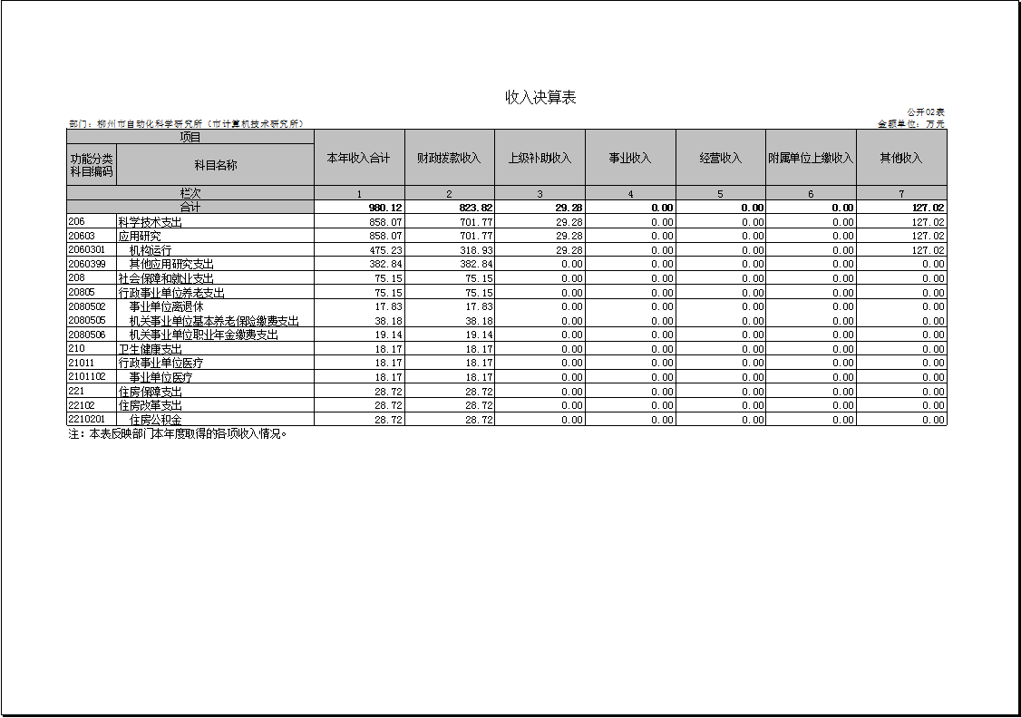

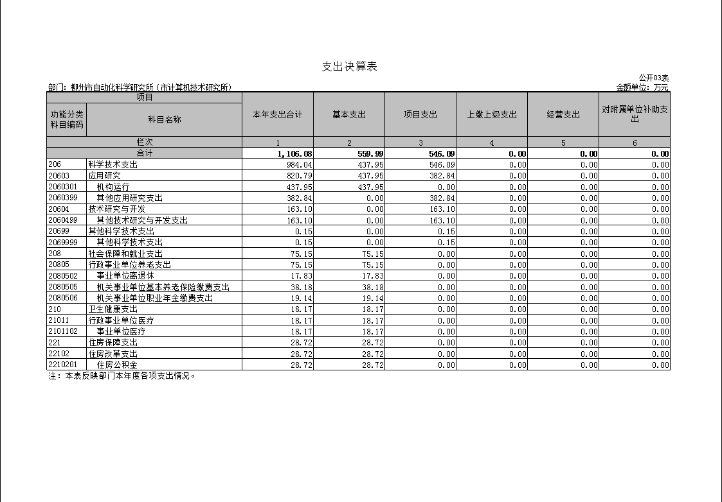

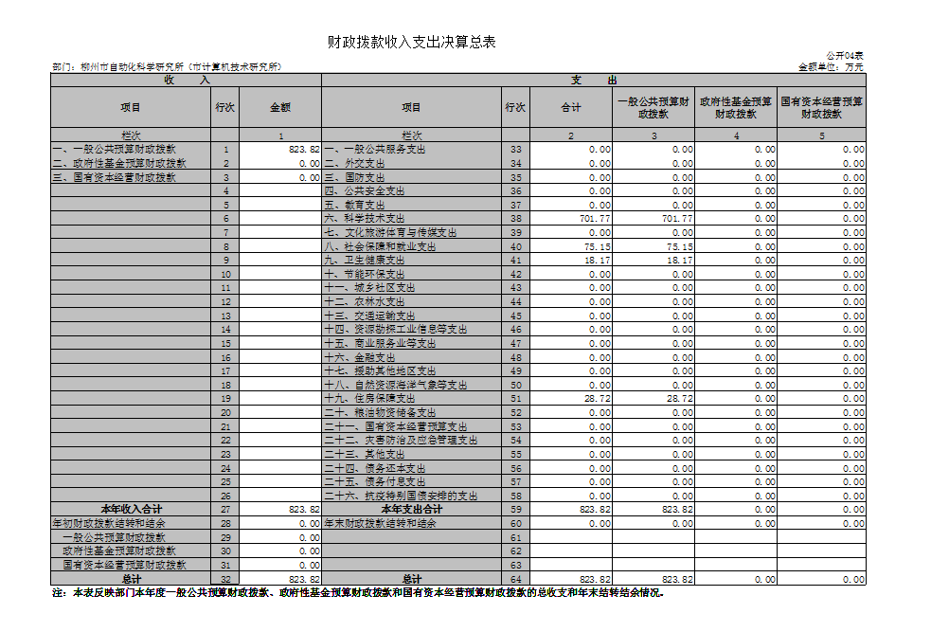

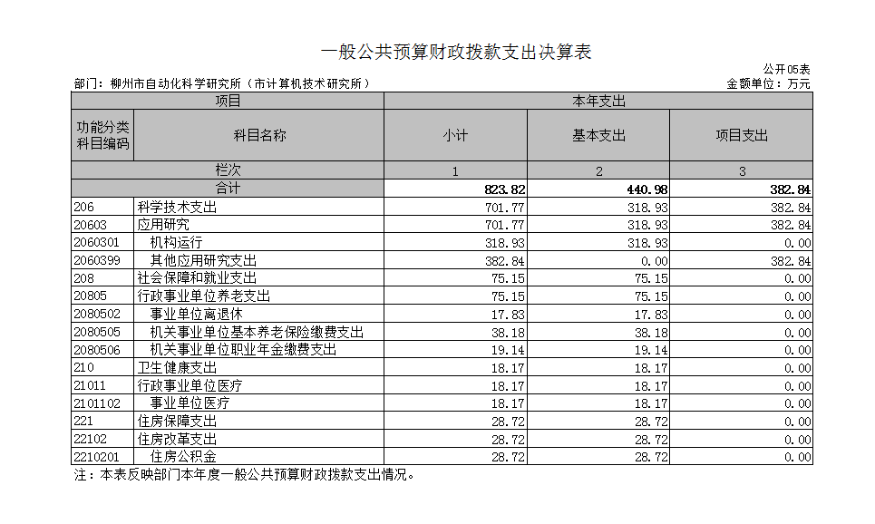

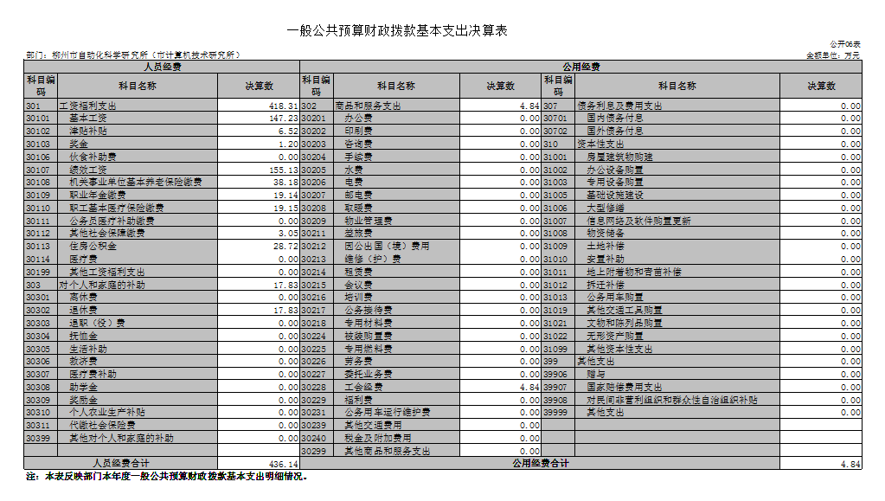

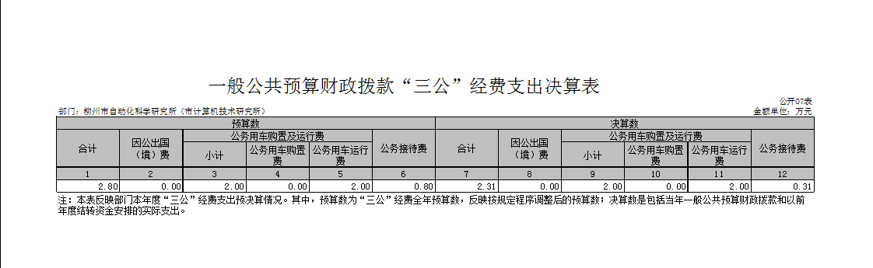

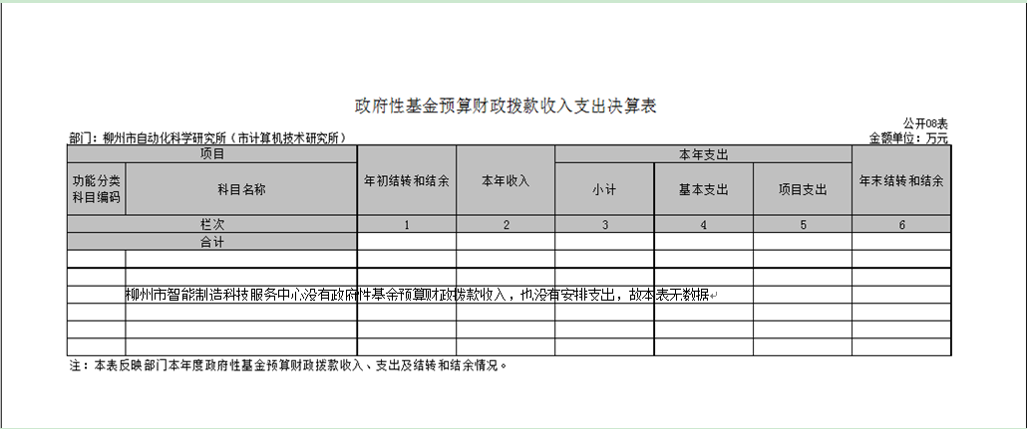

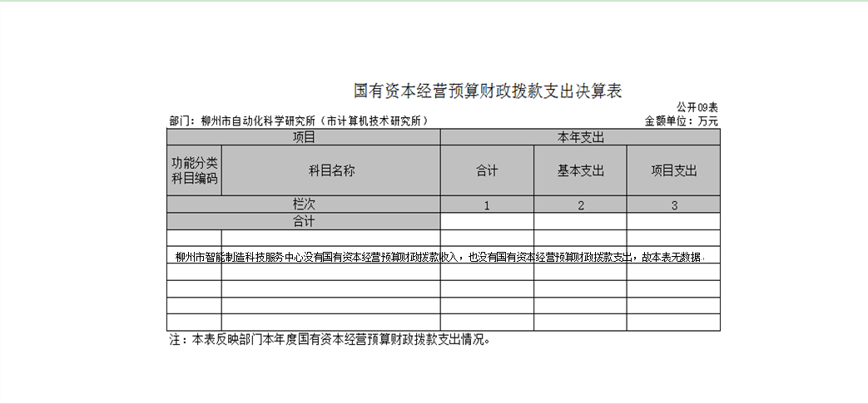

柳州市智能制造科技服务中心没有国有资本经营预算财政拨款收入，也没有国有资本经营预算财政拨款支出，故本表无数据

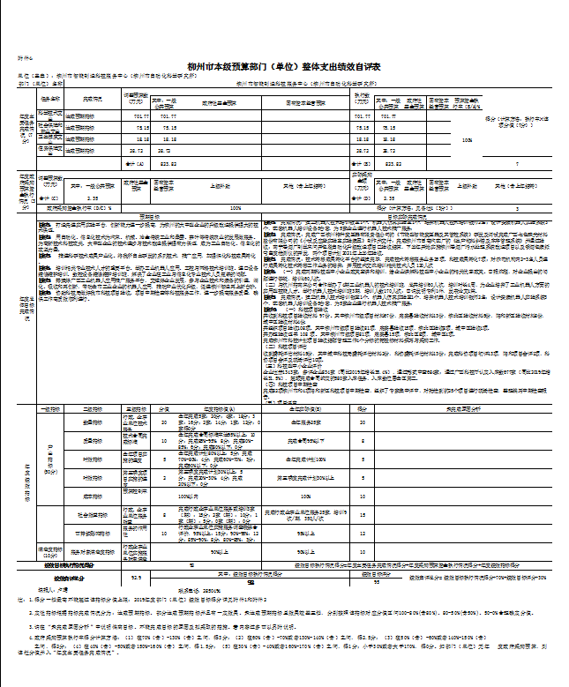

**第三部分： 2020年度部门决算情况说明**

**一、2020年度收入支出决算总体情况**

2020年度收入总计980.12万元，支出总计1106.08万元，与2019年相比，收入减少17.72万元，减少1.77%，支出增加234.67万元，增长26.93%

**二、2020年度收入决算情况**

本年收入总计980.12万元 ，其中：一般公共预算财政拨款收入823.82万元；占比84.05% ；无政府性基金预算财政拨款收入；上级补助收入29.28万元，占比2.99% ；无事业收入；无事业单位经营收入；其他收入127.02万元，占比12.96%。

**三、2020年度支出决算情况**

本年支出合计 1106.08万元，其中：基本支出 559.99万元，占50.63%；项目支出546.09万元， 占49.37%；无经营支出。

**四、2020年度财政拨款收入支出决算情况**

本部门 2020年度财政拨款收入823.82万元，支出823.82万元。与 2019 年相比，财政拨款收入增加55.7万元，增长7.25%，财政拨款支出增长53.55万元，增长6.95%。

**五、2020年度一般公共预算财政拨款支出决算情况**

（一）财政拨款支出决算情况。

部门 2020年度财政拨款支出823.82万元，占本年支出合计的74.48%。与 2019 年相比，财政拨款支出增长53.55万元，增长6.95%。

（二）财政拨款支出决算结构情况

2020 年度财政拨款支出823.82万元，主要用于以下方面：科学技术（类） 支出701.77万元，占85.18%；社会保障和就业（类）支出75.15万元，占 9.12%；卫生健康（类）支出18.17 万元，占 2.21%； 住房保障（类）支出28.72万元，占3.49%。

（三）财政拨款支出决算具体情况

2020 年度财政拨款支出年初预算为768.21万元，支出决算为823.82万元，完成年初预算的107.24%。决算数大于预算数的主要原因：年中追加安排财政拨款支出预算55.61万元，涉及项目有年度绩效奖、人员经费变动等；

1. 科学技术支出（类）应用研究（款）机构运行（项），年初预算为257.41万元，支出决算为318.93万元，完成年初预算的123.9%。决算数大于预算数的主要原因是人员变动增加支出。
2. 科学技术支出（类）应用研究（款）其他应用研究支出（项），年初预算为387.51万元，支出决算为382.84万元，完成年初预算的98.79%。决算数小于预算数的主要原因是年中缩减培训项目经费。
3. 社会保障和就业支出（类）行政事业单位养老支出（款）事业单位离退休（项）。年初预算为17.79万元，支出决算为17.83万元，完成年初预算的100.22%。决算数大于预算数的主要原因是调增退休费。
4. 社会保障和就业支出（类）行政事业单位养老支出（款）机关事业单位基本养老保险缴费支出（项）。年初预算38.72万元，支出决算38.18万元，完成年初预算的98.61%。决算数小于预算数据的主要原因是人员变动以及调整保险缴费基数。
5. 社会保障和就业支出（类）行政事业单位养老支出（款）机关事业单位职业年金缴费支出（项），年初预算19.36万元，支出决算19.14万元，完成年初预算的98.86%，决算数小于预算数的主要原因是人员变动以及调整保险缴费基数。

6.卫生健康支出（类）行政事业单位医疗（款）事业单位医疗（项），年初预算18.38万元，支出决算18.17万元，完成年初预算的98.86%。决算数小于预算数的主要原因是人员变动以及调整保险缴费基数。

7.住房保障支出（类）住房改革支出（款）住房公积金（项）。年初预算为29.07万元，支出决算为28.72万元，完成年初预算的98.90%。决算数小于预算数的主要原因是人员变动住房公积金减少。

六、**2020年度一般公共预算财政拨款基本支出决算情况**

2020年度财政拨款基本支出440.98万元，其中：

人员经费436.14万元，主要包括：基本工资147.23万元、津贴补贴6.52万元、奖金1.2万元、绩效工资155.13万元、机关事业单位基本养老保险缴费38.18万元、职业年金缴费19.14万元、职工基本医疗保险缴费19.15万元、其他社会保障缴费3.05万元、住房公积金28.72万元、退休费17.83万元。

公用经费4.84万元，主要为工会经费4.84万元。

七、**2020 年度一般公共预算财政拨款“三公” 经费支出决算情况**

（一）“三公”经费财政拨款支出决算总体情况

2020 年度“三公”经费财政拨款支出预算为 2.8万元，支出决算为2.31万元，完成预算的82.5%，其中：公务用车购置及运行费支出决算为2万元，完成预算的100%；公务接待费支出决算为0.31万元，完成预算的38.75%。2020年度“三公”经费支出决算数小于预算数的主要原因是认真贯彻落实中央八项规定精神和厉行节约要求，进一步从严控制“三公”经费开支，全年实际支出比预算有所节约。

2020年度“三公”经费财政拨款支出决算数比2019年增加0.23万元，增加11.04%，其中：公务接待费支出决算增加0.23万元，增加11.04%。

公务接待费减少的主要原因是落实政策，减少非必要非实质性接待。

（二）“三公”经费财政拨款支出决算具体情况

2020年度“三公”经费财政拨款支出决算中，公务用车购置及运行费支出决算2万元，占86.58%；公务接待费支出决算0.31万元，占13.42%。具体情况如下：

1.公务用车购置及运行费支出2元。其中：公务用车运行支出2万元。主要用于购置汽油、购置车辆保险及车辆维修。2020年，本单位开支财政拨款的公务用车保有量为3辆。

2.公务接待费支出0.31万元。其中：

国内公务接待支出0.31万元。2020 年共接待国内来访三次，共计16人次。

八、**2020 年度政府性基金预算财政拨款收入支出决算情况说明**

本单位无该性质收入支出。

九、**国有资本经营预算财政拨款支出情况说明**

本单位无该性质收入支出。

**十、2020 年度预算绩效情况说明**

（一）资金情况分析。

年度主要任务完成情况：科学技术支出调整预算数701.77万元，执行数701.77万元；社会保障和就业支出调整预算数75.15万元，执行数75.15万元；卫生健康支出调整预算数18.18万元，执行数18.18万元；住房保障支出调整预算数28.72万元，执行数28.72万元。全年达成预期指标，得7分。

年度政府采购预算资金执行情况：调整预算数2.35万元，实际采购2.35万元。全年政府采购资金执行率100%，得3分。

年度总体目标完成情况：

目标1：

完成情况：建立机器人技术培训教室1个、机器人仿真实验室1个，培养机器人技术培训教师2名；设计安装机器人实验系统3个，配套机器人培训设备5台套，为5家企业进行机器人技术推广服务；

目标2：

完成情况：完成广西柳州特种变压器有限责任公司的《节能型智能变压器及其管控系统》研发及调试完成广西七色珠光材料股份有限公司的《小试反应釜实验室实验装置》制作并交付；完成柳州市日高汽配厂的《生产物料纠错及库存管理系统》并通过验收；南宁卷烟厂制丝车间开包段自动化升级改造项目已验收结算，下半年开始实施柳州卷烟厂污水处理系统改造项目以及香烟包装纸弯曲度检测仪的开发，两个项目计划2021年上半年验收。

目标3：

完成情况：技术转移成果转化平台的组建完毕，完成技术转移服务业务25项、科技成果转化7项；对示范机构内2-3名人员进行成果转化技术转移工作业务的培养；开展技术交流培训相关技术人员120人次

目标4：

完成情况：

1、完成两期科技型中小企业政策宣讲和培训，给企业讲解科技型中小企业的相关优惠政策、申报流程，对企业提出的问题进行答疑，培训460人次。

2、与杭州指南车公司合作举办了4期工业机器人的技术培训班，总共培训60人次，培训时长4周，为企业培养了工业机器人方面的实用型技能人才。举行机器人技术培训班3期，培训人数170人次；申请发明专利1件，发表论文4篇。

目标5：

完成情况：建立机器人技术培训教室1个、机器人仿真实验室1个，培养机器人技术培训教师2名；设计安装机器人实验系统3个，配套机器人培训设备5台套，为5家企业进行机器人技术推广服务；

目标6：

完成情况：

1、科技项目验收

共收到科技项目验收材料 97份。其中柳州市级项目材料67份，鹿寨县验收材料13份，柳北区验收材料5份，阳和新区验收材料8份，城中区验收材料4份。

共组织项目验收108项。其中柳州市级项目验收81项，鹿寨县验收15项，柳北区验收8项，城中区验收4项。

共办理验收证书 108 项。其中柳州市级项目81项，鹿寨县15项，柳北区8项，城中区4项。

完成柳州市科技计划项目验收结题管理工作4个分标的招投标材料撰写与采购工作。

2、科技项目评估

收到委托评估材料15份，其中城中科技局委托评估材料2份，科协委托评估材料13份；完成科协项目初评13项，阳和项目会评1项，科协项目会评及现场评估10项。

3、科技型中小企业评价

企业注册1343家；参评企业834家（同比2019年增长35.4%），通过形式审查684家；通过广西科技厅认定入库数677家（同比2019年增长31.5%），超额完成合同约定的580家入库任务，入库数位居全区第二。

4、科技项目中期检查

完成82项柳州市和4项阳和新区科技项目中期检查，组织了专家集中评审，对抽检到的25个项目进行现场检查，整理编写中期检查报告。

5、项目评审

完成电子科技大学广西智能制造产业研究院建设项目专项评审工作1项及柳州市科协科普惠农项目评审及现场评估项目10项。

（二）绩效指标完成情况分析。

1.产出指标完成情况分析。

（1）数量指标：完成25家行政、企事业单位技术服务，达年度指标值，得20分

（2）质量指标：全年完成合同标准率达85-95%以上，达年度指标值 ，得8分。

（3）时效指标：全年项目实施完成计划100%，达年度指标值，得5分。

（4）时效指标：第三季度项目完成上缴149万元，达年度指标值，得5分

（5）成本指标：预算控制率100%，达年度指标值，得10分。

2.效益指标完成情况分析。

（1）社会效益分析：完成行政企事业单位服务25家，培训9次/期，350人/次，达年度指标值，得15分。

（2）可持续影响指标：行政企事业单位实施服务调查综合评价90%-95%，得12分。

3.满意度指标90%以上，得10分。

（三）存在的问题与不足

1、缺乏有效工作激励以及奖罚机制，无法充分调动人员的工作积极性，干多干少都一样，无法体现能者多劳多得的原则。

2、与全国较强的研究院所相比，中心的管理和专业技术水平还有差距，人才和技术储备不足，跟不上时代发展，不利于今后的长远发展。

3、各科室对三定方案凝练不足，科室职能不够清晰明确，不知道今后能干什么，怎么干，缺乏发展规划。

4、对企业智能制造的提升理解不够，较狭窄，多限于自动化解决方案、培训等。对智能制造的终极解决方案认识不够，办法不多。

5、目前的岗位设置不能适应发展需要，尤其是高级岗，超编不够用，不能满足优秀专业技术人员聘任需求。

**十一、其他重要事项的情况**

1. 机关运行经费支出情况。单位为公益一类事业单位性质无机关运行经费支出。
2. 政府采购支出情况。2020年度部门政府采购支出总额88.92万元，其中：货物支出2.35万元、服务支出86.56万元。

（三）国有资产占用情况。截至年末部门共有车辆3辆，其中：必要业务用车3辆；单价50万元 以上通用设备1台（套）。

**第四部分：名词解释**

1. 财政拨款收入：指市本级财政当年拨付的资金。
2. 事业收入：指事业单位开展专业活动用辅助活动所取得的收入。
3. 经营收入：指事业单位在专业业务活动及辅助活动之外开展非独立核算经营活动取得的收入。
4. 其他收入：指除上述“财政拨款收入”、“事业收入”、“经营收入”等以外的收入。主要是：成果转化收益、存款利息。
5. 使用非财政拨款结余：指事业单位在当年的“财政拨款收入”、“事业收入”、“经营收入”、“其他收入”不足以安排当年支出的情况下，使用以前年度积累的事业基金（事业单位当年收支相抵后按国家规定提取、用于弥补以后年度收支差额的基金）弥补本年度收支缺口的资金。
6. 年初结转和结余：指以前年度尚未完成、结转到本年按规定继续使用的资金。
7. 结余分配：指事业单位按规定提取的职工福利基金、事业基金和缴纳的所得税，以及建设单位按规定应交回的基本建设竣工项目结余资金。
8. 年末结转和结余：指本年度或以前年度预算安排、因客观条件发生变化无法按原计划实施，需延迟到以后年度按有关规定继续使用的资金。
9. 基本支出：指为保障机构正常运转、完成日常工作任务而发生的人员支出和公用支出。
10. 项目支出：指在基本支出之外为完成特定行政任务和事业发展目标所发生的支出。
11. 经营支出：指事业单位在专业业务活动及其辅助活动之外开展非独立核算经营活动发生的支出。
12. “三公”经费：纳入市本级财政预决算管理的“三公”经费，是指市本级用财政拨款安排的因公出国（境）费、公务用车购置及运行费和公务接待费。其中，因公出国（境）费反映单位公务出国（境）的国际旅费、国外城市间交通费、住宿费、伙食费、培训费、公杂费等支出；公务用车购置及运行费反映单位公务用车车辆购置支出（含车辆购置税）及租用费、燃料费、维修费、过路过桥费、保险费、安全奖励费用等支出；公务接待费反映单位按规定开支的各类公务接待（含外宾接待）支出。
13. 机关运行经费：为保障行政单位（含参照公务员法管理的事业）运行用于购买货物和服务的各项资金，包括办公及印刷费、邮电费、差旅费、会议费、福利费、日常维修费、专用材料及一般设备购置费、办公用房物业管理费、公务用车运行维护费以及其他费用。